**详细设计说明书**

**《Swing学生成绩管理系统》**

**编写日期：2024.6.22**

**项目组：**

|  |  |  |
| --- | --- | --- |
| **学号** | **姓名** | **角色** |
| **202231060808** | **岳平** | **组长** |
| **202231060724** | **张磊** | **后端工程师** |
| **202231060732** | **刘如意** | **后端工程师** |
| **202231060725** | **刘定鹏** | **前端工程师** |
| **202231060730** | **钟云山** | **后端工程师** |
| **202231060731** | **秦铎洋** | **前端工程师** |

**修改日志**

|  |  |  |
| --- | --- | --- |
| 修改者 | 修改日期 | 备注说明 |
| 岳平 | 2024.6.22 | 完成基础说明 |
| 钟云山 | 2024.6.29 | 完成详细说明 |
|  |  |  |
|  |  |  |
|  |  |  |
|  |  |  |
|  |  |  |
|  |  |  |
|  |  |  |
|  |  |  |

# 1.引言

## 编写目的

（描述本文档的编写目的。）

在概要设计的基础上，进一步的细化系统结构。详细设计说明书展示了软件系统的架构、模块划分、接口定义、算法实现等内容。它可以帮助开发团队更清晰地理解和实现软件系统的功能需求，并为后续的编码、测试维护工作提供指导。同时，详细设计说明书也可以为项目交流和沟通的重要依据，帮助各个角色更好地协同合作。

## 项目背景

（描述本文档所在的软件项目的背景资料。）

21世纪以来，随着信息技术在全球范围内的兴起，其强大的功能已为人们所深刻认识,它迅速进入人类社会的各个领域并发挥着越来越重要的作用。当今的大学，学生多则数万，少则亦有几千。而大学扩招则更是使得大学里的学生数急剧增加。因此，学校的压力是每年的剧增，但是在学生成绩的管理上，某些高校依旧使用着较为落后的人工档案管理系统。人工档案管理系统效率的低下、以及重复工作、数据不能共享、管理模糊等问题日益凸显。这样一个臃肿的管理系统不但耗费了大量的人力、物力、财力资源，而且使得学校成绩管理的效率也是越来越低。因而，在这样的背景下，加快校园的信息化建设，实现高校办公自动化也就显得越来越重要。

## 定义

## 参考资料

### 《软件工程》. 王家华. 东北大学出版社，2017年

### 基于B/S架构的高校学生信息管理系统设计[J].电子技术与软件工程,2022(17):195-198. 王强.

# 软件结构概述

以不同用户做区分，根据不同用户权限、功能的不同总共分为了三个模块：

学生模块：

功能：成绩查询、课程查询、课程选择

管理员模块：

功能：成绩管理、学生管理、教师管理、账号密码管理、个人信息管理、课程管理、班级管理

教师模块：

功能：成绩发布、查询课程、选择课程

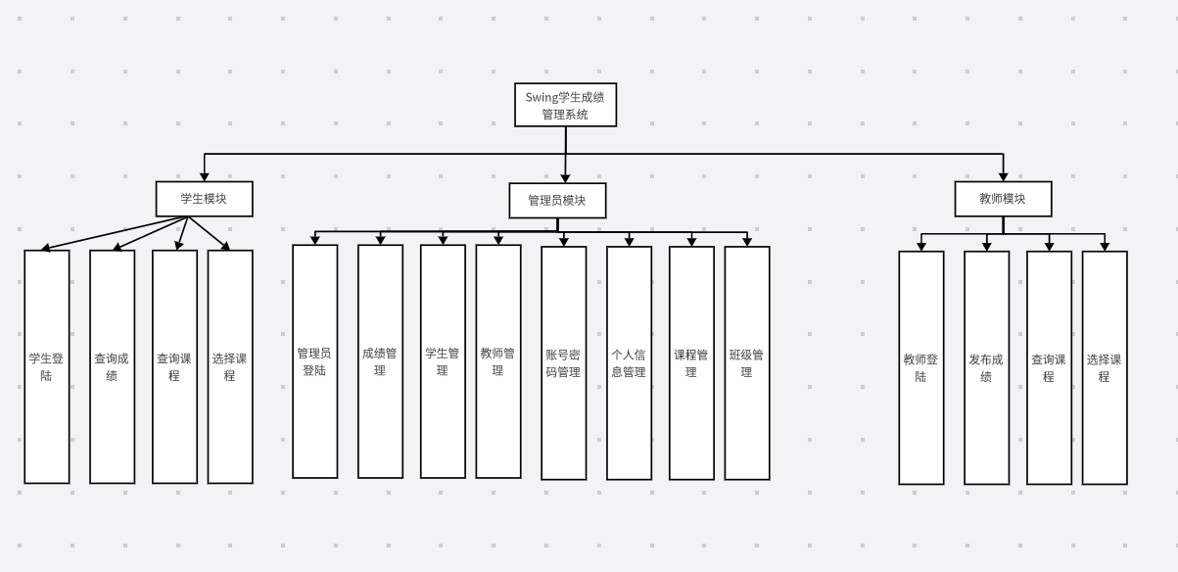

# 模块设计

## 模块1

（模块以概要设计中划分的模块或类为基本单元。）

### 功能描述

（准确地描述本模块的功能。）

在输入账号密码经数据库检验一致后，可以作为学生用户登录系统

学生可以在登录后查询自己的成绩

学生可以在登录后查询某一门课程的信息

学生可以在选课功能开放后，选择课程，系统会对选择的课程是否符合培养方案进行检验，并将修改结果录入数据库

### 接口描述

（准确地描述本模块的接口规范，这一部分来自概要设计说明书中的接口设计。）

输入：学生基本信息输入，成绩输入，教育背景输入等

输出：学生基本信息输出，成绩报告输出，统计结果输出等

### 内部元素结构

（准确地描述每个模块包含的数据、子程序等。）

数据：学生可选课程数据

子程序：登录子程序、选课子程序、课程查询子程序、成绩查询子程序、更新数据库选课结果子程序

### 人机界面设计

（用图形展示该模块的用户界面。）

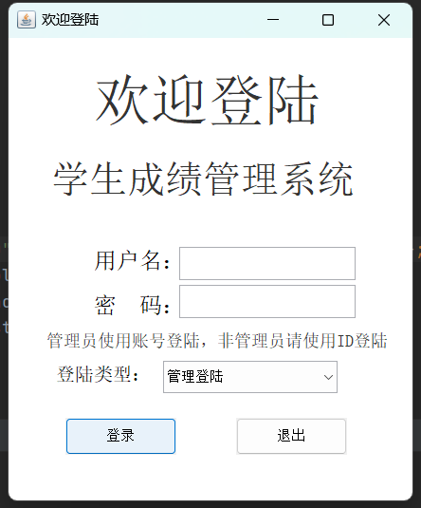

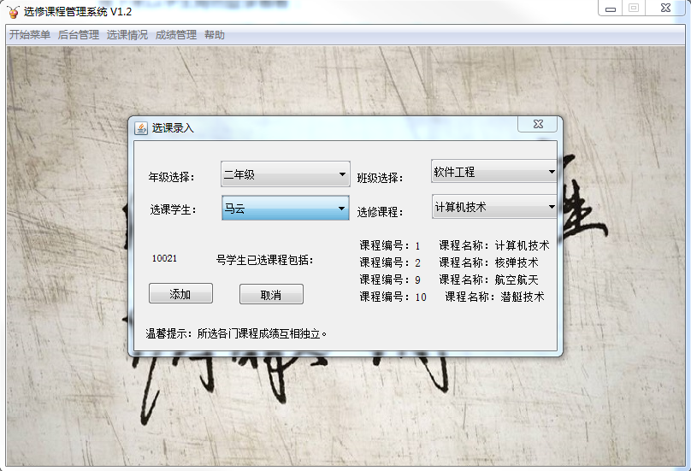

3.1.5子程序设计

Procedure Login is

Begin

Input account and password

If account is found in database && password is true for account

Login success

Else

Login failed

End

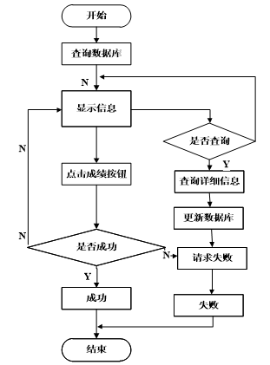

Procedure SearchCourese is

Begin:

If the course not exist

Return the course is not exist

Else

Show the information of the course

End

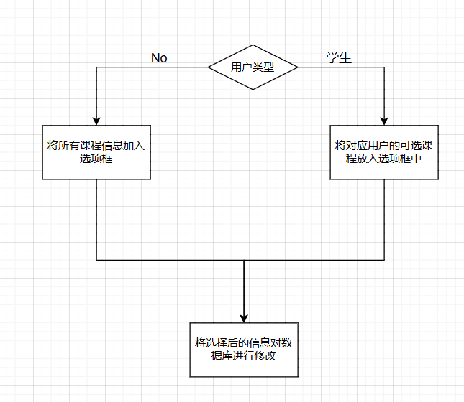

### 模块测试设计

（给出本模块的主要测试要求）

1登录功能的测试，确保用户可以成功登录。

2学生成绩查询功能的测试，验证学生可以正确地查看自己的成绩信息。

3选课功能的测试，确保学生无法选择自己培养方案之外课程，并将结果在数据库中正确保存。

## 管理员模块

### 功能描述

管理员可以对学生、教师账号进行删除、添加、修改、查询

管理员可以对课程删除、添加、修改、查询

管理员可以对成绩删除、添加、修改、查询

管理员可以修改账号个人信息（包括账号密码等）

管理员可以删除、添加、修改、查询班级

### 接口描述

（准确地描述本模块的接口规范，这一部分来自概要设计说明书中的接口设计。）

输入：管理员基本信息输入，学生成绩输入，课程输入等

输出：修改管用户信息，增删用户、班级、课程等

### 内部元素结构

（准确地描述每个模块包含的数据、子程序等。）

数据：课程数据、用户账号数据、班级数据、成绩数据

子程序：登录子程序、账号个人信息修改子程序、成绩管理子程序

### 人机界面设计

（用图形展示该模块的用户界面。）

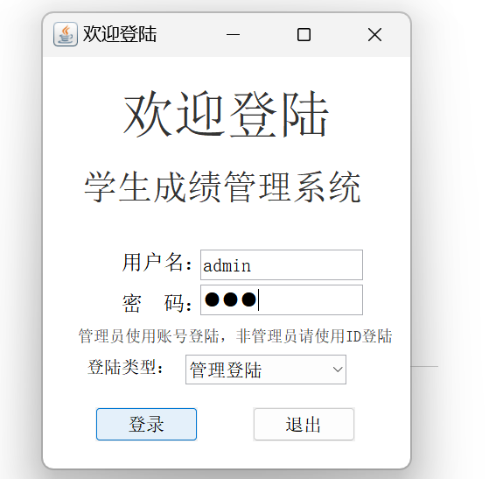

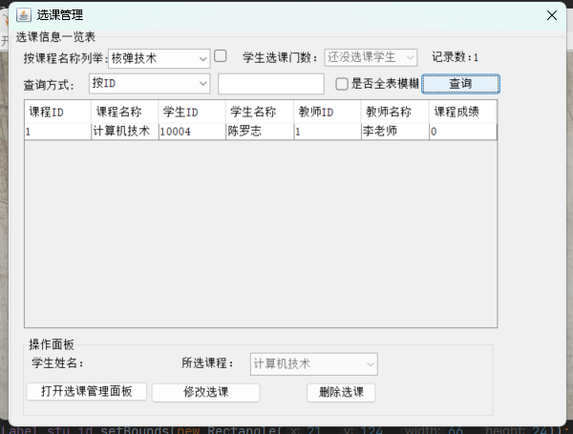

### 子程序设计（这里可以直接看我列出的那三个网址，里面有，有些可以直接拿过来用）

（采用PDL语言、程序流程图等过程设计模型设计每个子程序的算法和逻辑。）

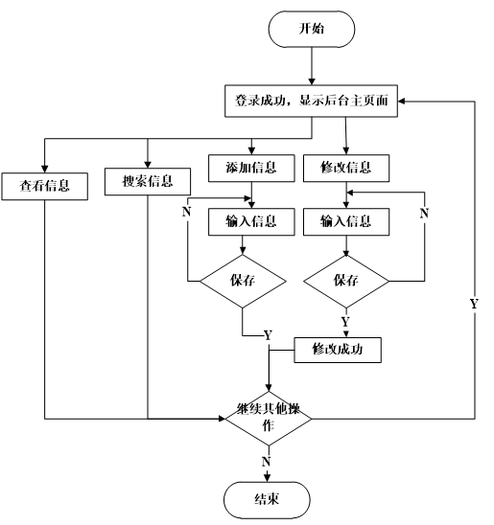

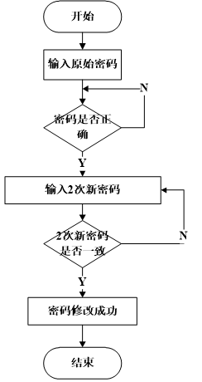

### 模块测试设计

（给出本模块的主要测试要求）

测试课程添加删除功能，是否正确修改，修改结果是否被数据库记录

测试课程查询功能返回结果是否正确

测试用户账号添加删除功能，是否正确修改，修改结果是否被数据库记录

测试用户账号查询功能返回结果是否正确

测试班级添加删除功能，是否正确修改，修改结果是否被数据库记录

测试班级查询功能返回结果是否正确

测试成绩修改功能，是否正确修改，修改结果是否被数据库记录

测试成绩查询功能返回结果是否正确

测试账号个人信息修改功能，是否正确修改，修改结果是否被数据库记录

测试账号个人信息查询功能返回结果是否正确

### 功能描述

（准确地描述本模块的功能。）

在输入账号密码经数据库检验一致后，可以作为学生用户登录系统

学生可以在登录后查询自己的成绩

学生可以在登录后查询某一门课程的信息

学生可以在选课功能开放后，选择课程，系统会对选择的课程是否符合培养方案进行检验，并将修改结果录入数据库

### 接口描述

（准确地描述本模块的接口规范，这一部分来自概要设计说明书中的接口设计。）

输入：学生基本信息输入，成绩输入，教育背景输入等

输出：学生基本信息输出，成绩报告输出，统计结果输出等

### 内部元素结构

（准确地描述每个模块包含的数据、子程序等。）

数据：学生可选课程数据

子程序：登录子程序、选课子程序、课程查询子程序、成绩查询子程序、更新数据库选课结果子程序

### 人机界面设计

（用图形展示该模块的用户界面。）





### 子程序设计（这里可以直接看我列出的那三个网址，里面有，有些可以直接拿过来用）

（采用PDL语言、程序流程图等过程设计模型设计每个子程序的算法和逻辑。）

Procedure Login is

Begin

Input account and password

If account is found in database && password is true for account

Login success

Else

Login failed

End



Procedure SearchCourese is

Begin:

If the course not exist

Return the course is not exist

Else

Show the information of the course

End



### 模块测试设计

（给出本模块的主要测试要求）

1. 登录功能的测试，确保用户可以成功登录。

2. 学生成绩查询功能的测试，验证学生可以正确地查看自己的成绩信息。

3.选课功能的测试，确保学生无法选择自己培养方案之外课程，并将结果在数据库中正确保存。

## 教师模块

### 功能描述

教师可以录入成绩，查询课程，选择课程

### 接口描述

（准确地描述本模块的接口规范，这一部分来自概要设计说明书中的接口设计。）

输入：教师基本信息输入

输出：课程统计结果输出等

### 内部元素结构

（准确地描述每个模块包含的数据、子程序等。）

数据：课程数据、用户账号数据、成绩数据

子程序：登录子程序、课程查询子程序、成绩管理子程序

### 人机界面设计

（用图形展示该模块的用户界面。）



### 子程序设计



Procedure SearchCourese is

Begin:

If the course not exist

Return the course is not exist

Else

Show the information of the course

End



### 模块测试设计

（给出本模块的主要测试要求）

1登录功能的测试，确保用户可以成功登录。

2学生成绩录入功能的测试，验证数据是否被正确修改，修改后是否被正确储存

3.课程查询功能测试，测试返回结果是否正确，是否对非法输入做出提示。